一觉醒来，10个坏消息和三个好消息

[有理儿有面](javascript:void(0);)

**有理儿有面**

微信号 youli-youmian

功能介绍 你说是不是

2022-12-30[原文](https://mp.weixin.qq.com/s?__biz=Mzg3MjEyMTYyNg==&mid=2247578863&idx=2&sn=bd42bd2594a33754d9962ff1a5f4615c&chksm=cef7e09af980698c607eceaed64bbbf3fb212d7607b61e6d1f4554a45727fa5cc26f59b4ae19&scene=27#wechat_redirect&cpage=204) 发表于

收录于合集

以下文章来源于牛弹琴 ，作者牛弹琴



牛弹琴

.

最睿智地解读国际风云、财经要闻，传播正能量





**全文共1902字，图片7张，预计阅读时间为7分钟。**

**文章转载自“牛弹琴”。**



▼

资料图

本来，一年的年底，总是充满着喜悦、收获、感激，还有憧憬。**但2022年的末尾，却总有一种别样的感觉，这个世界，怎么坏消息这么多？**

一觉醒来，至少又是10个新鲜出炉的坏消息。但总算，也还有那么两三个好消息吧。

完全个人观点，坏消息如下，排名不分先后。

**坏消息一，美国的暴风雪，仅仅在纽约州西部，就至少造成40人死亡。**40多条人命啊。看美国媒体报道，最让人唏嘘的一个故事，一位23岁的美国姑娘，下班开车回家，但走着走着就被困在暴风雪中，她眼睁睁地看着大雪没过了轮胎、没过了排气管、没过了车窗……她打电话呼救，但救援迟迟没来，她的朋友们都焦虑万分，等到第二天路人找到她时，姑娘已经死在了积雪掩盖的汽车里……一条永远没抵达终点的回家路。

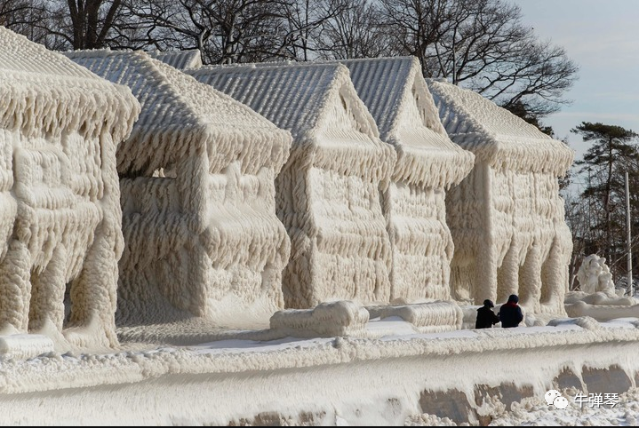

**坏消息二，在法国巴黎，街头动荡稍有平息，但医院又全面告急。**看媒体的报道，说现在是法国医疗的至暗时刻，新冠以及流感病例正呈现爆炸式增长，一些地区的急救电话，据说最长也要等待三个小时才能接通。更糟糕的是，一些全科医生还在罢工。唉，一个接一个的悲剧。

**坏消息三，俄乌冲突还在继续，俄罗斯又发动一轮大规模袭击，导弹就发射了100多枚，空袭警报响彻乌克兰全境。**死亡多少？不知道，反正不会小。真的，对于这场冲突的死亡数据，世界已经有点麻木了。但对于那片土地的人们，这又是怎样的人间惨剧？

**坏消息四，柬埔寨和泰国边境，一家赌场发生大火。**看视频，很多人跳窗逃生，但跳下来，估计也摔死了。**柬埔寨原先公布数据，30多人被烧死，最新的数据，则是10多人烧死，但很多还下落不明。**年底去哪个地方不好，去赌场被烧死，可怜可叹。

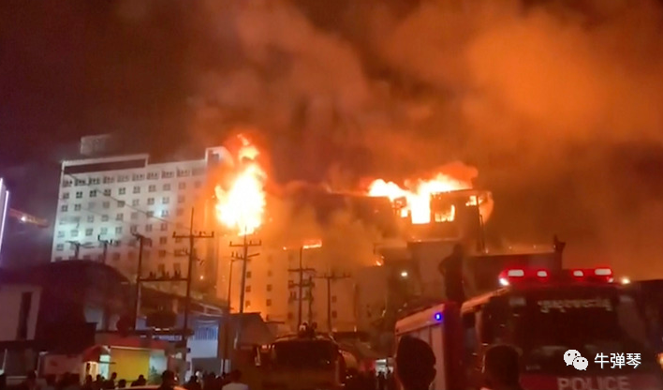

**坏消息五，菲律宾大雨倾盆，然后是山洪和山体滑坡，已至少造成39人死亡，还有不少人失踪。**看一条相关的新闻，最后是这样一句话：科学家们警告，随着全球气候变暖，风暴会越来越猛烈，而菲律宾是最容易受到气候变化影响的国家之一。菲律宾啊菲律宾。

**坏消息六，在南苏丹，最新一起种族暴力事件，至少60人死亡，其中很多是妇女和儿童。**坦率地说，他们的死，被全世界遗忘了。更可怕的是，一些非洲有些地区的杀戮，那真是见一个杀一个，想逃都逃不了。但接下来，肯定是报复，是更多的死亡。唉，冤冤相报何时了。

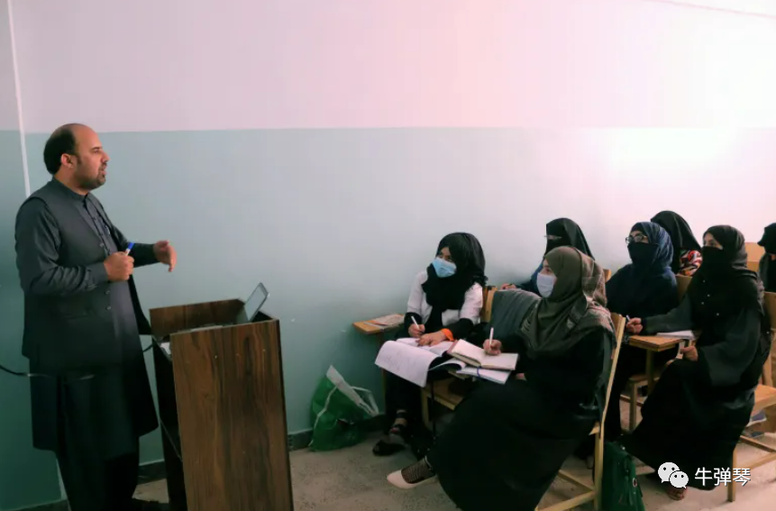

**坏消息七，塔利班新政策不断，女孩子被禁止上大学，女员工被禁止上班。**联合国安理会感到震惊，沙特、阿联酋等中东国家，都忍不住公开谴责。记得重新上台的时候，塔利班可是郑重承诺的，尊重和保护女性权益。这样的做法，还怎么融入世界？唉，多灾多难的阿富汗，多灾多难的阿富汗女性。

**坏消息八，在乌兹别克斯坦，因为喝了印度产的止咳糖浆，至少18名儿童死于非命。**这不是止咳，这是在夺命啊。可怜的孩子。

**坏消息九，球王贝利去世了。世界上最伟大的足球运动员，没有之一，走完了自己充满传奇的一生。一个时代结束了。**



**坏消息十，**我知道，疫情让不少朋友现在很焦虑。略好的一面，身边很多朋友都已经阳过，不少已阳康上班了；不好的一面，很多人还像我一样咳嗽不止，更多的人还要经受考验，2022年，大家真是在渡劫啊。

当然，2022年底，坏消息肯定远远不止这10个。要知道，我其中列举的一些坏消息，瞬间死亡都是四十五十，几个十几个的，很多都没有提。

但，这也都是一条条的生命啊。

这个年底，真挺让人糟心的。

但有没有好消息呢？

总还是有的。至少三个吧。

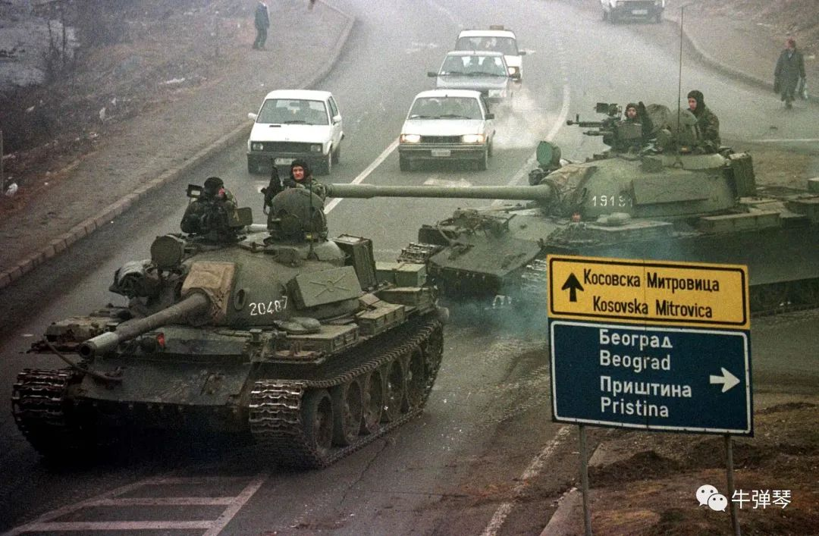

**好消息一，欧洲一触即发的另一场战争，应该不会打了。**在重压之下，科索沃当局释放了被捕的塞族警察，塞尔维亚总统武契奇也下令，取消军方最高战备状态，塞族也开始拆除科索沃北部的路障。至少这个年底，这应该不会演变成另一场战争。至于2023年会怎么样，2023年再看吧。

**好消息二，对待中国旅行者，更多国家还是选择了理性。**但像日本，之前公开呼吁中国要放松疫情管控；等到中国真放开了，立马宣布要对中国旅行者核酸检测。除了日本，这个名单还有美国、印度……唉，真不知道说什么好。但我也看到，泰国、澳大利亚、法国、德国等纷纷宣布，不会对中国旅行者设置额外障碍。关键时刻，看人品，也看国品。

**好消息三，日经新闻的最新调查，预测2023年中国GDP将增长4.7%。**这还是比较保守的，我看到有预测增5%、6%，甚至8%的。看了一下，全世界经济学家几乎都认为，**2023年，中国经济将强劲复苏，实现V型反弹。**一个流动的充满活力的中国，又要回来了。

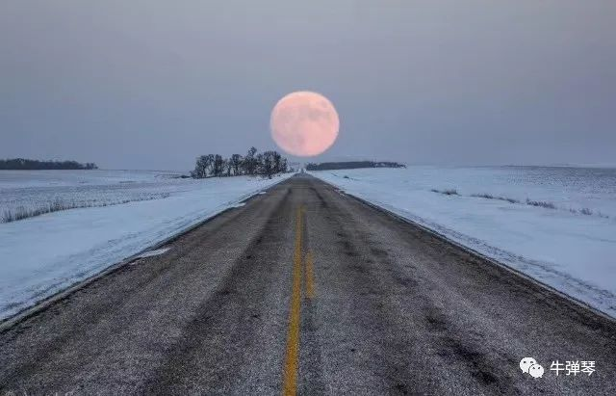

好消息总让人振奋，但坏消息更让人警醒，这个世界，总有着太多的不确定性。真的，**明天和意外，你永远不知道，究竟哪一件事先来。**

还是多珍惜吧。人生苦短，且行且珍惜。努力做好自己的事情，比什么都更重要。年关难过年年过，前路漫漫亦灿灿。

2022就要结束了，再见，永远不见！

**图片源自网络**





**关注公众号：**

**有理儿有面**

**理   性｜   揭   秘｜   探   讨**







### 精选留言

用户设置不下载评论